Санников Ю.В. ПМИ-М

Отчет по Практической работе 4. Деплой веб-сервера с помощью Ansible.
Сделать ansible-плейбук, который установит на целевую машину nginx и скопирует туда индексный файл

- Отключил скрипт weather.sh. из 2-1 лабораторной
- Клонирование первой виртуалки и настройка.

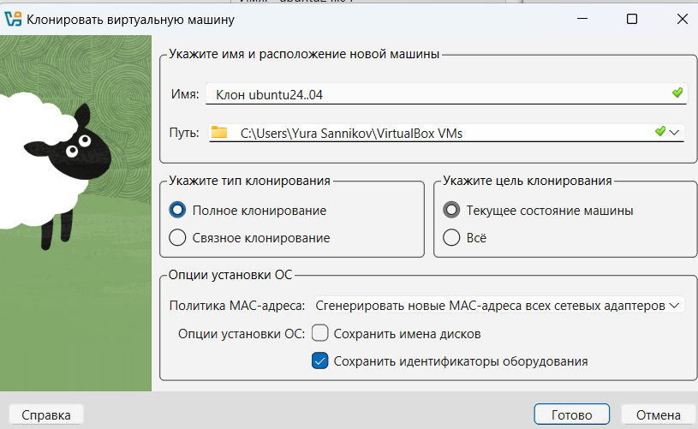
Рисунок 1 – клонирование с генерацией новых мак-адресов.
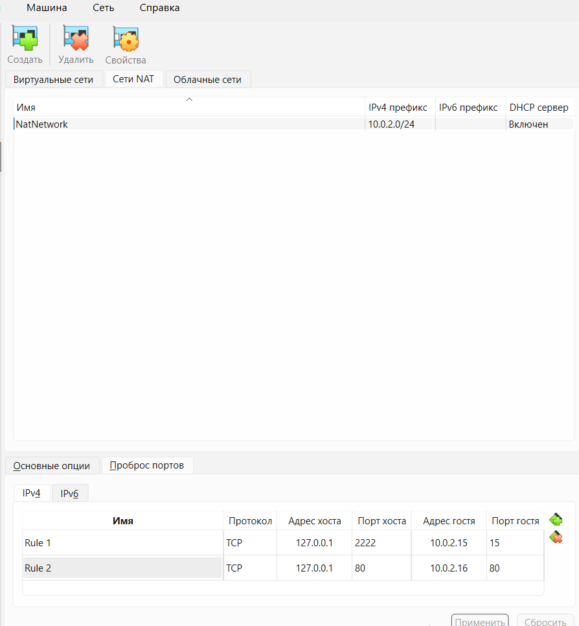
Рисунок 2 – настройка общей сети и проброс портов.
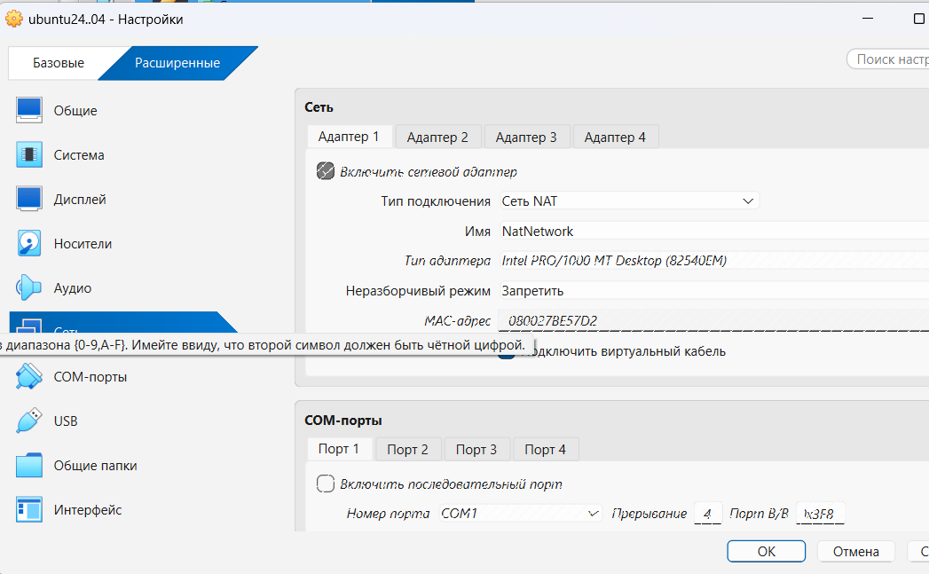
Рисунок 3 - настройка общей сети для двух ВМ
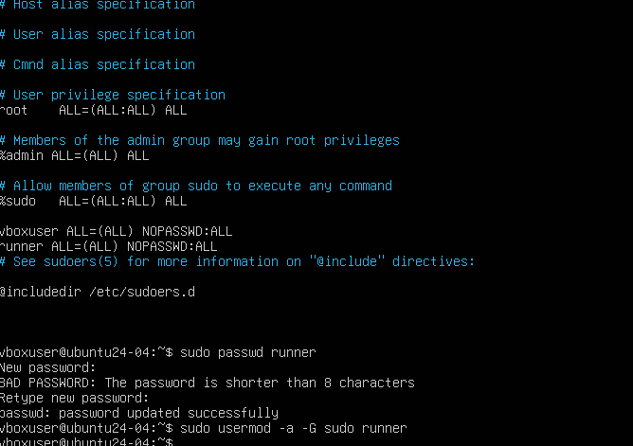
Рисунок 4 – на второй ВМ создаем пользователя runner и выдаем права
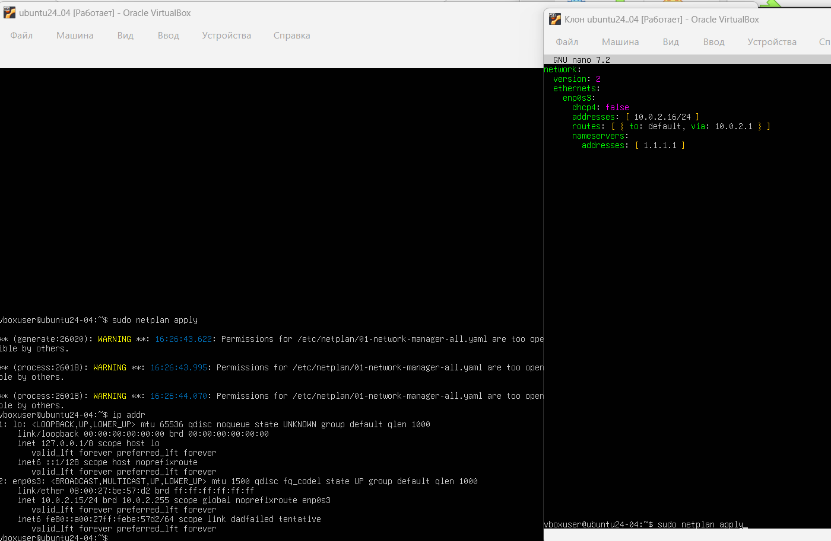
Рисунок 5 – переключение с DHCP на статику.
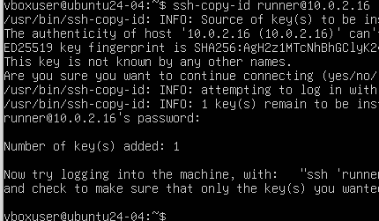
Рисунок 6 – скопировать ключ на вторую ВМ
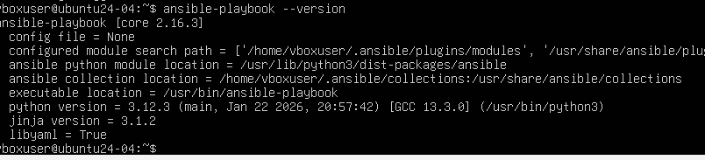
Рисунок 7 - установить ansible на ВМ
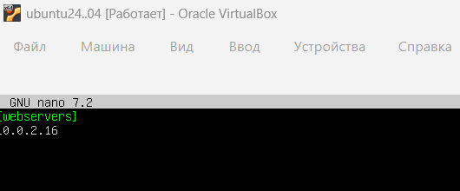
Рисунок 8 – содержимое фала inventory.ini
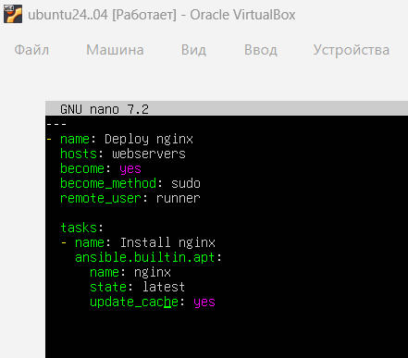
Рисунок 9 – содержимое фала playbook.yml
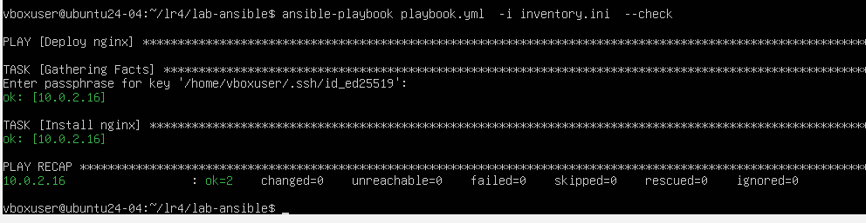
Рисунок 10 – тестовый прогон плейбука
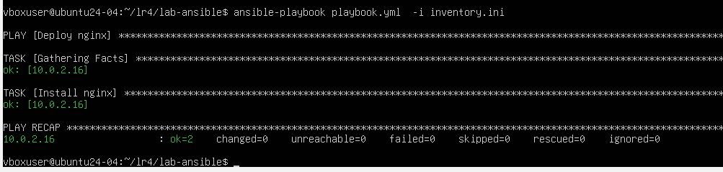
Рисунок 11 – прогон плейбука
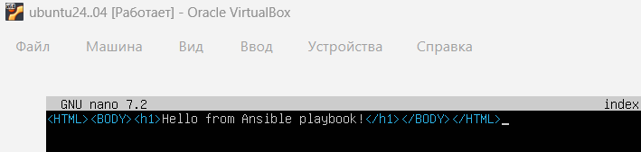
Рисунок 12 - индексный файл на первой ВМ
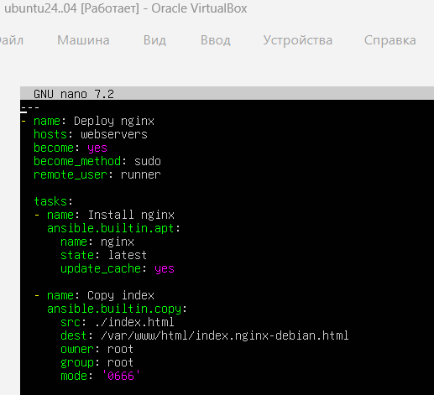
Рисунок 13 – дописанный плейбук
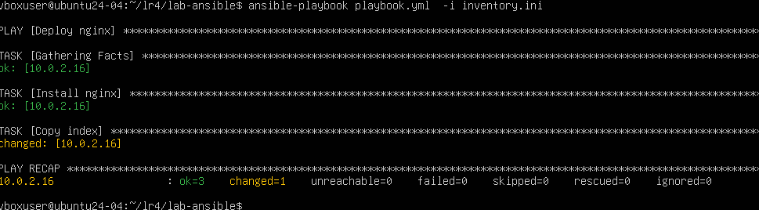
Рисунок 14 – выполнение плейбука
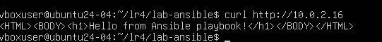
Рисунок 15 – обращение к новому веб серверу на второй машине
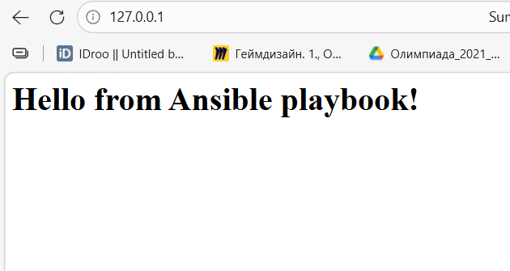
Рисунок 16 - скрин из браузера

